Ngày 21 tháng 03 năm 2025

TÊN BÀI DẠY: KỸ THUẬT BẮN SÚNG TIỂU LIÊN AK
Tiết 28
Lớp dạy: 12a1,2,3,4,5,6,7,8,9
Thời gian thực hiện: 07 tiết
- MỤC TIÊU
- Về kiến thức
HS được học các nội dung:
Một số nội dung cơ bản về lí thuyết bắn (các khái niệm: ngắm bắn, đường ngắm cơ bản, điểm ngắm đúng, đường ngắm đúng, ảnh hưởng của ngắm sai đến kết quả bần).
2. Về năng lực
- Năng lực chung: Tự nhận ra và điều chỉnh được những sai sót, hạn chế của bản thân trong quá trình học tập; suy ngẫm cách học của mình, rút kinh nghiệm để có thể vận dụng vào các tình huống khác; biết tự điều chỉnh cách học.
- Năng lực đặc thù: Trình bày được cách sử dụng và biết sử dụng súng tiểu liên AK.
3. Về phẩm chất
Có ý thức đánh giá điểm mạnh, điểm yếu của bản thân, thuận lợi, khó khăn trong học tập để xây dựng kế hoạch học tập; tích cực tìm tòi và sáng tạo trong học tập: có ý chí vượt qua khó khăn để đạt kết quả tốt trong học tập.
II. THIẾT BỊ DẠY HỌC VÀ HỌC LIỆU
- Bộ tranh: Kĩ thuật bắn súng tiểu liên AK.
- Súng tiểu liên AK cấp 5 đã hoán cải, vô hiệu hoá; túi đựng hộp tiếp đạn súng tiểu liên AK; khung và mặt bia số 4; giá đặt bia đa năng, kính kiểm tra ngắm, đồng tiền di động, mô hình đường đạn trong không khí; bia ngắm trúng, ngắm chụm, bệ ngắm.
- Máy bắn tập, thiết bị tạo tiếng nổ và lực giật cho máy bắn tập; thiết bị theo dõi đường ngắm RDS-07.
- Bảng phụ: Các hình trong SGK và các lược đồ tư duy trong bài học.
- Máy chiếu (nếu có), máy tính kết nối internet (nếu có).
- Clip "Kĩ thuật nằm bắn súng tiểu liên AK" (truy cập học10.vn).
III. TIẾN TRÌNH DẠY HỌC
1. Hoạt động mở đầu ( 5 phút)
Mục tiêu: Gợi mở và tạo hứng thú cho HS tìm hiểu, khám phá nội dung bài học. Nội dung: Tình huống mục mở đầu (trang 47 SGK).
Sản phẩm: HS hướng đến những điều cần tìm hiểu của bài học.
Tổ chức thực hiện:
- GV tham khảo một số cách sau để nêu tình huống mở đầu (trang 47 SGK): + Một HS đọc nội dung tình huống trong SGK, cả lớp theo dõi trong SGK.
+ Dùng bảng phụ (một HS đọc, cả lớp theo dõi trên bảng phụ).
+ Truy cập học10.vn, sử dụng phiên bản điện tử SGK.
- GV cho một số HS phát biểu (khuyến khích HS nói ngay những suy nghĩ vửa xuất hiện, không phân biệt đúng, sai).
- GV tổng hợp ý kiến của HS và gợi mở nội dung bài học.
2. Hoạt động hình thành kiến thức mới: (25 phút)
Hoạt động 1: Một số khái niệm 10 phút
a. Mục tiêu: H/S hiểu được một số nội dung cơ bản về lí thuyết bắn
b. Nội dung: HS đọc SGK, dựa vào hiểu biết của mình hoàn thành nhiệm vụ GV giao
c. Sản phẩm: HS hoàn thành tìm hiểu kiến thức
d. Tổ chức thực hiện:
- GV nêu nội dung phiếu học tập bằng bảng phụ hoặc máy chiếu.
Phiếu học tập Nhiệm vụ (HS làm việc theo cặp hoặc theo 4 nhóm):
- Đọc khám phá 1, thông tin mục I/1 và vẽ LĐTD Một số khái niệm cơ bản về lí thuyết bắn.
- Làm bài tập 1: Sắp xếp các mảnh ghép sau để được một số khái niệm cơ bản về lí thuyết bắn.
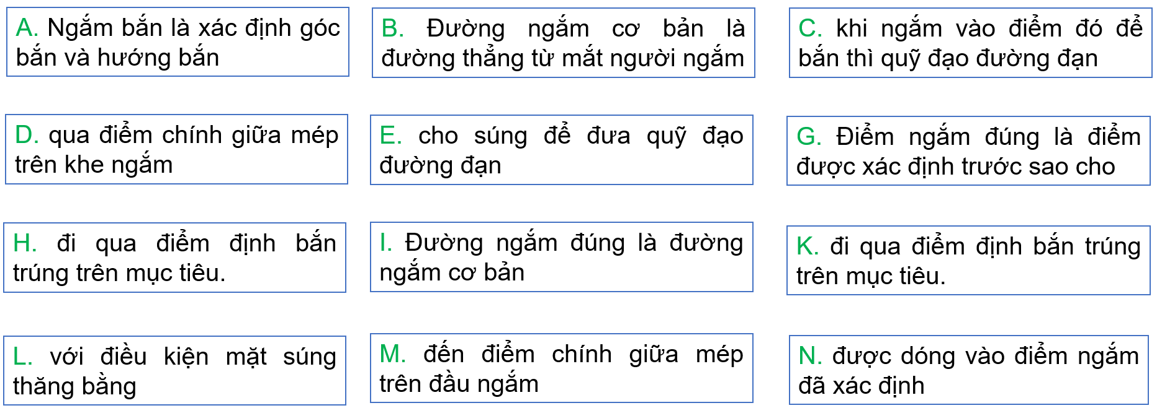
- Thời gian thực hiện: 05 phút.

* Nhiệm vụ:
- Nhóm 1, Nhóm 2: Đọc tích cực Khám phá 1, 2 và thông tin mục 1 (trang 47, 48, 49 SGK); về lược đồ tư duy Một số khái niệm cơ bản về lí thuyết bần.
- Nhóm 3, Nhóm 4: Đọc tích cực Khám phá 1, 2, thông tin mục 1 (trang 47, 48, 49 SGK); vẽ lược đồ tư duy Ảnh hưởng của ngắm sai đến kết quả bắn.
* Thời gian thực hiện: 05 phút.
- Các nhóm HS vẽ lược đồ tư duy trên bảng phụ; đại diện nhóm HS trình bày kết quả, các nhóm khác nhận xét.
- GV nhận xét, kết luận trên cơ sở SGK và tham khảo các lược đồ sau:
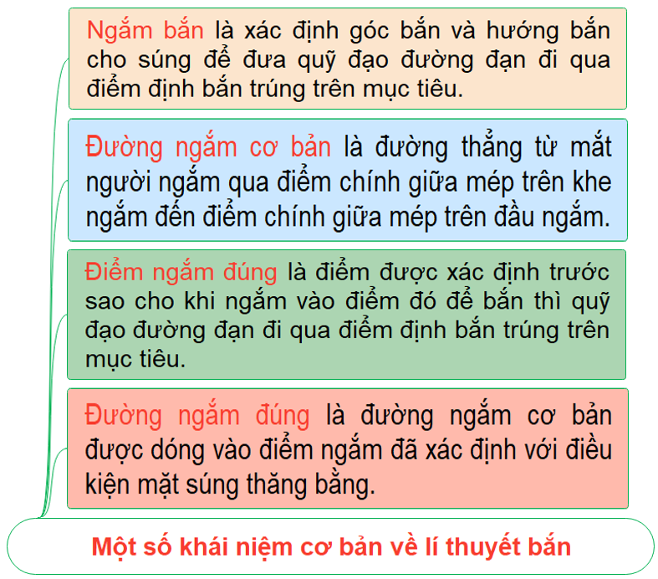
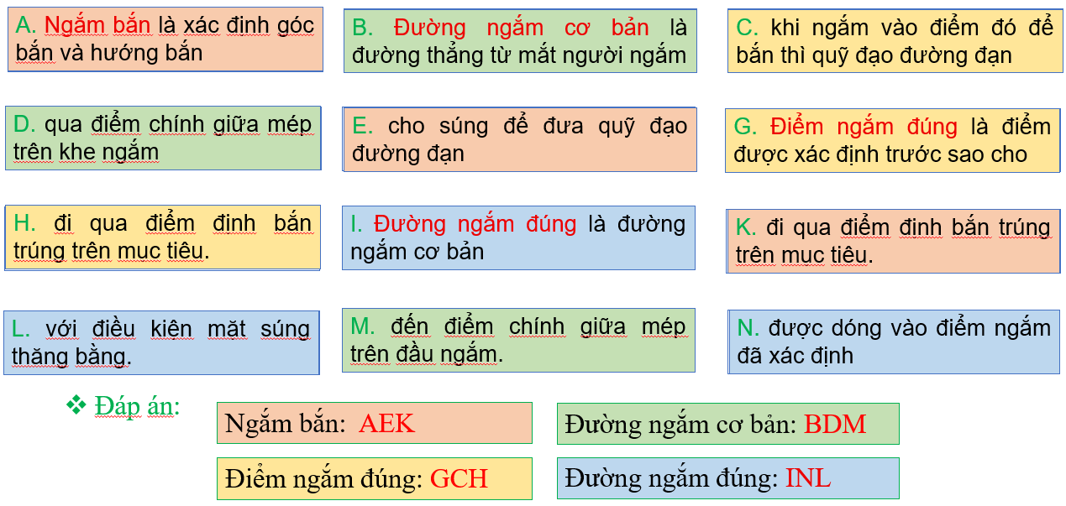
Định nghĩa các yếu tố về ngắm
a) Đường ngắm cơ bản:
  - Đối với bộ phận ngắm cơ khí:
Đường ngắm cơ bản là đường thẳng từ mắt người ngắm qua điểm chính giữa mép trên khe ngắm (hoặc tâm lỗ ngắm) đến điểm chính giữa mép trên đầu ngắm.
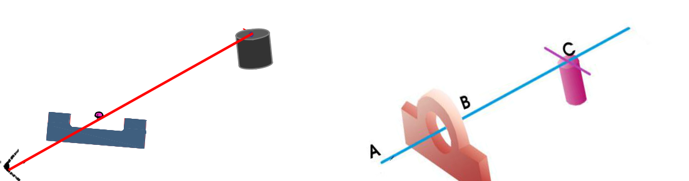

Đối với kính ngắm quang học:
Đường ngắm cơ bản là đường thẳng từ mắt người ngắm qua tâm kính nhìn đến điểm giao nhau của vạch khấc tầm và vạch khấc hướng đã xác định với điều kiện kính phải sáng rõ, tròn đều.
b, Điểm ngắm đúng:
Là điểm được xác định sao cho khi ngắm vào đó để bắn thì quỹ đạo đường đạn đi qua điểm định bắn trúng trên mục tiêu.
c) Đường ngắm đúng:
Đường ngắm đúng là đường ngắm cơ bản được dóng vào điểm ngắm đúng đã xác định với điều kiện mặt súng (mặt xe) phải thăng bằng.

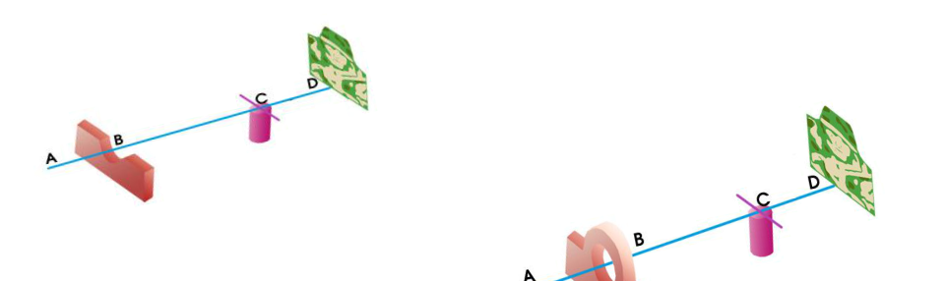

Hoạt động 2: Ảnh hưởng của ngắm sai đến kết quả bắn. 15 phút
a. Mục tiêu: H/S hiểu được Ảnh hưởng của ngắm sai đến kết quả bắn.
b. Nội dung: HS đọc SGK, dựa vào hiểu biết của mình hoàn thành nhiệm vụ GV giao
c. Sản phẩm: HS hoàn thành tìm hiểu kiến thức
d. Tổ chức thực hiện:
Muốn bắn trúng mục tiêu phải thực hiện tốt ba yếu tố sau: Có thước ngắm đúng, có điểm ngắm đúng, có đường ngắm đúng. Nếu thiếu một trong ba yếu tố trên thì khả năng bắn trúng mục tiêu sẽ thấp, thậm chí không trúng mục tiêu.
a) Đường ngắm cơ bản sai
Đường ngắm cơ bản sai thực chất là sai lệch về góc bắn, sự sai lệch này ảnh hưởng rất lớn đến trúng đích của phát bắn, cụ thể như sau:
- Nếu điểm chính giữa mép trên đầu ngắm thấp (hoặc cao) hơn điểm chính giữa mép trên khe ngắm, thì điểm chạm trên mục tiêu sẽ thấp (hoặc cao) hơn điểm định bắn trúng.




- Nếu điểm chính giữa mép trên đầu ngắm lệch trái (hoặc phải) so với điểm chính giữa mép trên khe ngắm, thì điểm chạm trên mục tiêu sẽ lệch trái (hoặc phải) điểm định bắn trúng.




- Nếu điểm chính giữa mép trên đầu ngắm vừa cao vừa lệch phải (hoặc trái) so với điểm chính giữa mép trên khe ngắm, thì điểm chạm trên mục tiêu sẽ vừa cao vừa lệch phải (hoặc trái) điểm định bắn trúng.




  - Nếu điểm chính giữa mép trên đầu ngắm vừa thấp vừa lệch trái (hoặc phải) so với điểm chính giữa mép trên khe ngắm, thì điểm chạm trên mục tiêu sẽ v-ừa thấp vừa lệch trái (hoặc phải) điểm định bắn trúng.




- Ngắm sai điểm ngắm.

Khi đường ngắm cơ bản đã chính xác, mặt súng thăng bằng, nếu điểm ngắm sai lệch so với điểm ngắm đúng bao nhiêu, thì điểm chạm trên mục tiêu sẽ sai lệch so với điểm định bắn trúng bấy nhiêu.


c) Mặt súng không thăng bằng.

Nếu có đường ngắm cơ bản đúng, có điểm ngắm đúng nhưng mặt súng nghiêng làm cho trục nòng súng lệch khỏi mặt phẳng bắn và làm cho góc bắn nhỏ lại, dẫn tới tầm bắn giảm. Như vậy mặt súng nghiêng về bên nào thì điểm chạm trên mục tiêu sẽ lệch và thấp về bên ấy.
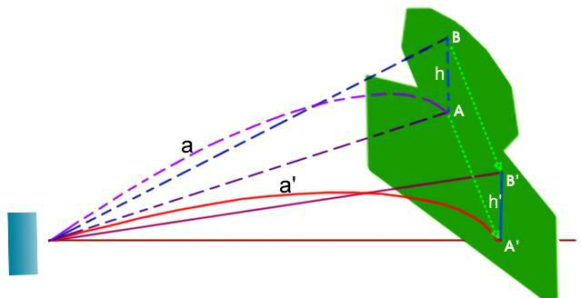

    - đường đạn khi mặt súng thăng bằng a’:đường đạn khi mặt súng nghiêng 900 h > h’: 14cm
3. Luyện tập (10 phút)
Hoạt động. Luyện tập mục 1 (trang 47, 48, 49 SGK)
Mục tiêu: Củng cố, rèn luyện cho HS kiến thức, kĩ năng được khám phá ở mục 1 (trang 47, 48, 49 SGK).
Nội dung: HS làm bài tập mô tả hình và một số bài tập trong SBT. Sản phẩm: Kết quả trả lời đúng một số bài tập trong SBT của HS. Tổ chức thực hiện:
a) Mô tả hình:
GV lần lượt trình chiếu các hình 6.1, hình 6.2, hình 6.3, hình 6.4 (trang 47, 48, 49 SGK) và yêu cầu một số HS mô tả, thuyết minh; một số HS khác nhận xét, góp ý, GV nhận xét, đánh giá.
b) Câu 6.1, Câu 6.3, Câu 6.5, Câu 6.7, Câu 6.9, Câu 6.11 (SBT)':
- GV nêu nội dung bài tập bằng cách dùng bảng phụ hoặc máy chiếu; một số HS trả lời, một số HS khác nhận xét.
- GV nhận xét, đánh giá kết quả trả lời của HS trên cơ sở SGK, SBT.
4. Vận dụng (5phút)
a) Mục tiêu: Học sinh vận dụng những kiến thức đã học vào giải quyết các nhiệm vụ thực tiễn
b) Nội dung: HS vận dụng kiến thức đã hướng dẫn để trả lời câu.
c) Sản phẩm: Câu trả lời của HS
d. Tổ chức thực hiện:
-GV đặt câu hỏi để củng cố kiến thức cho học sinh:
Câu hỏi 1:
Ngắm bắn là gì? Thế nào là đường ngầm cơ bản? Điểm ngắm đúng? Đường ngầm đúng?
Lời giải:
- Ngắm bắn là xác định góc bắn và hướng bắn cho súng để đưa quỹ đạo đường đạn đi qua điểm định bắn trúng trên mục tiêu.
- Đường ngắm cơ bản là đường thẳng từ mắt người ngắm qua điểm chính giữa mép trên khe ngắm đến điểm chính giữa mép trên đầu ngắm.
- Điểm ngắm đúng là điểm được xác định trước sao cho khi ngắm vào điểm đó để bắn thì quỹ đạo đường đạn đi qua điểm định bắn trúng trên mục tiêu.
- Đường ngắm đúng là đường ngắm cơ bản được dóng vào điểm ngắm đã xác định với điều kiện mặt súng thăng bằng
Câu hỏi 2:
Kết quả bắn bị ảnh hưởng như thế nào khi ngắm sai đường ngắm cơ bản hoặc ngắm sai điểm ngắm hoặc đề mặt súng không thăng bằng?
Lời giải:
♦ Ảnh hưởng do ngắm sai đường ngắm cơ bản
- Nếu điểm chính giữa mép trên đầu ngắm thấp hơn (hoặc cao hơn) điểm chính giữa mép trên khe ngắm thì điểm chạm trên mục tiêu sẽ thấp hơn (hoặc cao hơn) điểm định bắn trúng.
- Nếu điểm chính giữa mép trên đầu ngắm lệch trái (hoặc lệch phải) so với điểm chính giữa mép) trên khe ngắm thì điểm chạm trên mục tiêu sẽ lệch trái (hoặc lệch phải) so với điểm định bắn trúng
- Nếu điểm chính giữa mép trên đầu ngắm vừa thấp vừa lệch trái (hoặc vừa lệch phải) so với điểm chính giữa mép trên khe ngắm thì điểm chạm trên mục tiêu sẽ vừa thấp vừa lệch trái (hoặc vừa lệch phải) so với điểm định bắn trúng
- Nếu điểm chính giữa mép trên đầu ngắm vừa cao vừa lệch trái (hoặc vừa lệch phải) so với điểm chính giữa mép trên khe ngắm thì điểm chạm trên mục tiêu sẽ vừa cao vừa lệch trái (hoặc vừa lệch phải) so với điểm định bắn trúng
♦ Ảnh hưởng do ngắm sai điểm ngắm
- Khi đường ngắm cơ bản đã chính xác và mặt súng thăng bằng, nếu điểm ngắm thấp hơn (hoặc cao hơn) điểm ngắm đúng thì điểm chạm trên mục tiêu sẽ thấp hơn (hoặc cao hơn) điểm định bắn trúng
- Khi đường ngắm cơ bản đã chính xác và mặt súng thăng bằng, nếu điểm ngắm lệch sang phải (hoặc sang trái) so với điểm ngắm đúng thì điểm chạm trên mục tiêu sẽ lệch sang phải (hoặc sang trái) so với điểm định bắn trúng
♦ Ảnh hưởng do mặt súng không thăng bằng
- Khi đường ngắm cơ bản đã chính xác và đã có điểm ngắm đúng, nếu mặt súng nghiêng về bên nào thì điểm chạm trên mục tiêu sẽ lệch và thấp về bên đó

Ngày 16 tháng 11 năm 2024 | Họ và tên giáo viên: Đặng Gia  Tổ chuyên môn: Toán - GDTC - GDQP-AN
Bài 6: KỸ THUẬT BẮN SÚNG TIỂU LIÊN AK
Môn học: GDQP-AN; Lớp: 12
Thời gian thực hiện: 07 tiết
- MỤC TIÊU
- Về kiến thức
HS được học các nội dung: -
Một số nội dung cơ bản về lí thuyết bắn (các khái niệm: ngắm bắn, đường ngắm cơ bản, điểm ngắm đúng, đường ngắm đúng, ảnh hưởng của ngắm sai đến kết quả bần).
- Động tác bắn tại chỗ của súng tiểu liên AK.
- Tập bắn mục tiêu cố định ban ngày bằng súng tiểu liên AK.
2. Về năng lực
- Năng lực chung: Tự nhận ra và điều chỉnh được những sai sót, hạn chế của bản thân trong quá trình học tập; suy ngẫm cách học của mình, rút kinh nghiệm để có thể vận dụng vào các tình huống khác; biết tự điều chỉnh cách học.
- Năng lực đặc thù: Trình bày được cách sử dụng và biết sử dụng súng tiểu liên AK.
3. Về phẩm chất
Có ý thức đánh giá điểm mạnh, điểm yếu của bản thân, thuận lợi, khó khăn trong học tập để xây dựng kế hoạch học tập; tích cực tìm tòi và sáng tạo trong học tập: có ý chí vượt qua khó khăn để đạt kết quả tốt trong học tập.
II. THIẾT BỊ DẠY HỌC VÀ HỌC LIỆU
- Bộ tranh: Kĩ thuật bắn súng tiểu liên AK.
- Súng tiểu liên AK cấp 5 đã hoán cải, vô hiệu hoá; túi đựng hộp tiếp đạn súng tiểu liên AK; khung và mặt bia số 4; giá đặt bia đa năng, kính kiểm tra ngắm, đồng tiền di động, mô hình đường đạn trong không khí; bia ngắm trúng, ngắm chụm, bệ ngắm.
- Máy bắn tập, thiết bị tạo tiếng nổ và lực giật cho máy bắn tập; thiết bị theo dõi đường ngắm RDS-07.
- Bảng phụ: Các hình trong SGK và các lược đồ tư duy trong bài học.
- Máy chiếu (nếu có), máy tính kết nối internet (nếu có).
- Clip "Kĩ thuật nằm bắn súng tiểu liên AK" (truy cập học10.vn).
III. TIẾN TRÌNH DẠY HỌC
1. Hoạt động 1. Mở đầu bài học ( 5 phút)
Mục tiêu: Gợi mở và tạo hứng thú cho HS tìm hiểu, khám phá nội dung bài học. Nội dung: Tình huống mục mở đầu (trang 47 SGK).
Kết quả: HS hướng đến những điều cần tìm hiểu của bài học.
Tổ chức thực hiện:
- GV tham khảo một số cách sau để nêu tình huống mở đầu (trang 47 SGK): + Một HS đọc nội dung tình huống trong SGK, cả lớp theo dõi trong SGK.
+ Dùng bảng phụ (một HS đọc, cả lớp theo dõi trên bảng phụ).
+ Truy cập học10.vn, sử dụng phiên bản điện tử SGK.
- GV cho một số HS phát biểu (khuyến khích HS nói ngay những suy nghĩ vửa xuất hiện, không phân biệt đúng, sai).
- GV tổng hợp ý kiến của HS và gợi mở nội dung bài học.
Chú ý: Clip “Kĩ thuật nằm bắn súng tiểu liên AK" đăng tải trên học10.vn có thể hỗ trợ GV, HS trong Thực hành 1.
2. Hoạt động 2. Khám phá (25 phút)
Hoạt động a. Khám phá mục II (trang 49, 50, 51, 52, 53 SGK)
Mục tiêu: HS nêu được trường hợp vận dụng và thực hành được động tác nằm bắn không tỉ của chiến sĩ mang súng tiểu liên AK theo hướng dẫn của GV.
Nội dung: HS đọc thông tin trong SGK liên quan đến câu Khám phá 3 (trang 50 SGK) và thực hiện nội dung Thực hành 1 (trang 49, 50, 51, 52, 53 SGK).
Sản phẩm: Kết quả trả lời đúng câu Khám phá 3 (trang 50 SGK) và thực hiện đúng nội dung Thực hành 1 (trang 49, 50, 51, 52, 53 SGK) của HS.
Tổ chức thực hiện:
a) Khám phá 3 (trang 50 SGK):
Cá nhân HS đọc thông tin trong SGK; một số HS trả lời câu hỏi; GV nhận xét, kết luận.
b) Thực hành 1 (trang 50, 51, 52, 53 SGK):
- GV thực hiện nhanh, liên tục động tác nằm bắn không tỉ; HS quan sát.
- GV vừa thực hiện chậm (lần 1), lần lượt từng động tác chuẩn bị bắn, động tác
bằn, động tác thôi bắn vừa phân tích thao tác, cử động, phân tích lại trên các hình trong SGK (in trên giấy khổ A0).
- HS lắng nghe, quan sát, ghi nhớ và làm theo; GV theo dõi, sửa động tác cho HS. - GV thực hiện chậm (lần 2), liên tục các động tác chuẩn bị bắn, động tác bắn, động tác thôi bắn (không phân tích).
- HS quan sát, ghi nhớ và làm theo; GV theo dõi, sửa động tác cho HS.
II. ĐỘNG TÁC BẮN TẠI CHỖ CỦA SÚNG TIỂU LIÊN AK
A. ĐỘNG TÁC NẰM BẮN
1. Trường hợp vận dụng
Trong chiến đấu, thường vận dụng ở địa hình trống trải hoặc có vật che khuất, che đỡ cao ngang tầm người nằm. Trong huấn luyện bắn theo điều kiện của giáo trình hoặc khẩu lệnh của người chỉ huy.
  - Động tác
- Động tác nằm bắn không tỳ - Động tác chuẩn bị bắn
+ Khẩu lệnh: “Mục tiêu…nằm chuẩn bị bắn” + Động tác:
* Động tác chuẩn bị tư thế: Khi nghe dứt khẩu lệnh, quay người về hướng mục
tiêu, tay phải nắm ốp lót tay đưa súng về thành tư thế xách súng, nắm tay cao ngang thắt lưng, nòng súng hướng lên trên phía trước hợp với thân người một góc khoảng 45⁰ (thực hiện 3 cử động):
Cử động 1: Chân phải bước lên một bước dài theo hướng mũi bàn chân phải, chân trái dùng mũi bàn chân làm trụ xoay gót sang trái để người quay theo hướng mũi bàn chân phải.
Cử động 2: Chống bàn tay trái xuống đất trước mũi bàn chân phải cách khoảng 20cm, mũi bàn tay chếch về bên phải phía sau. Đặt cánh tay trái xuống đất,
khuỷu tay ở phía trước, cách hướng bàn chân phải khoảng 15cm, đặt gối trái và đùi trái xuống đất.
Cử động 3: Tay phải lao súng về phía trước, đồng thời bàn tay trái lật ngửa đỡ ốp lót tay, khoảng dưới khung thước ngắm (tay kéo bệ khóa nòng hướng lên trên). Chân phải duỗi thẳng về sau, người nằm úp xuống đất, hai chân mở rộng bằng vai hai mũi bàn chân hướng sang hai bên. Người nằm chếch so với hướng bắn một góc khoảng 30º.
* Động tác chuẩn bị súng, đạn
Tay phải tháo hộp tiếp đạn không có đạn ở súng ra trao cho tay trái, tay trái dùng ngón giữa và ngón đeo nhẫn kẹp giữ hộp tiếp đạn vào bên phải ốp lót tay, cửa hộp tiếp đạn quay vào người, sống hộp tiếp đạn quay xuống đất. Nghiêng người sang trái, tay phải mở túi đựng lấy hộp tiếp đạn có đạn lắp vào súng. Tay phải dùng ngón cái gạt cần định cách bắn về vị trí bắn, kéo bệ khóa nòng về sau hết cữ rồi thả đột nhiên để bệ khóa nòng lao về phía trước đẩy viên đạn thứ nhất vào buồng đạn, dùng ngón trỏ gạt cần định cách bắn về vị trí khóa an toàn. Cất hộp tiếp đạn không có đạn vào túi đựng hộp tiếp đạn. Tay phải về nắm tay cầm, ngón trỏ duỗi thẳng đặt ngoài vành cò, mắt quan sát mục tiêu.
- Động tác bắn
- Khẩu lệnh: “Bắn”
- Động tác: Gồm Gương súng, ngắm, bóp cò. Trước khi giương súng phải lấy thước ngắm.
* Động tác lấy thước ngắm
Trường hợp lấy thước ngắm ban ngày: Tay phải dùng ngón trỏ và ngón cái bóp núm cữ thước ngắm, dịch chuyển sao cho mép trước núm cữ thước ngắm trùng với vạch ngang dưới chữ số thước ngắm đã xác định, thả núm cữ ra kiểm tra thấy chắc chắn là được.
Trường hợp lấy thước ngắm ban đêm: Bóp núm cữ kéo về sau hết cữ đẩy lên nghe tiếng “Tách” là thước ngắm п hoặc D. Từ thước ngắm п hoặc D bóp núm cữ rồi đẩy nhẹ về trước thả núm cữ ra, đẩy nhẹ về trước thấy bị mắc hay có tiếng kêu “Tách”. Tiếp tục động tác như vậy lần thứ hai ta được thước ngắm 1. Từ thước ngắm 1 trở lên cứ mỗi lần điều chỉnh núm cữ về trước là tăng một thước ngắm.
* Động tác giương súng
Tay trái có thể nắm ốp lót tay dưới hoặc hộp tiếp đạn, tùy theo độ dài ngắn của cánh tay người bắn để chọn cho thích hợp. Nếu nắm ốp lót tay, bàn tay trái ngửa, ốp lót tay dưới nằm trong nòng bàn tay, bốn ngón con khép kín cùng với ngón cái nắm chắc súng tự nhiên, cẳng tay trái áp sát vào bên trái hộp tiếp đạn, cẳng tay hợp với mặt phẳng địa hình một góc khoảng 40-60º. Nếu nắm hộp tiếp đạn, hộ khẩu tay đặt phía sau sống hộp tiếp đạn, các ngón con và ngón cái nắm chắc hộp tiếp đạn. Tay phải gạt cần định cách bắn về vị trí bắn, rồi nắm tay cầm, hộ khẩu tay nắm chính giữa phía sau tay cầm ngón trỏ đặt ngoài vành cò các ngón con còn lại và ngón cái nắm chắc tay cầm. Kết hợp hai tay nâng súng lên đặt phần trên của đế báng súng vào chính giữa hõm vai bên phải, hai khuỷu tay chống chắc xuống đất, má phải của cẳng tay trái áp sát vào má trái của hộp tiếp đạn. Kết hợp hai tay giữ súng chắc và cân bằng trên vai. Nhìn qua đường ngắm, nếu súng chưa đúng hướng thì dịch chuyển cả thân người qua phải hoặc qua trái để điều chỉnh hướng súng vào mục tiêu. Không dùng tay để điều chỉnh hướng súng làm cho tư thế gò bó.
Chú ý:
Khi giương súng phải bảo đảm các yếu tố: Chắc, đều, bền. Chắc là, hai tay giữ súng, ghì súng chắc vào vai, hai khuỷu tay chống chắc xuống đất, súng và người thành một khối vững chắc. Đều là lực giữ hai tay và lực ghì súng phải đều nhau. Bền là, thực hiện các yếu tố chắc, đều trong suốt quá trình thực hiện phát bắn, loạt bắn.
* Động tác ngắm
Áp má vào báng súng với lực vừa phải để đầu người bắn ít bị rung động, tránh gối má vào báng súng làm cho mặt súng nghiêng, khi bắn liên thanh dễ làm báng súng bị tụt xuống, hoặc áp má không sát làm đầu rung khó ngắm.
Nheo mắt trái và dùng mắt phải để ngắm hoặc có thể mở cả hai mắt để ngắm. Nếu mở hai mắt thì tập trung thị lực vào mắt ngắm, còn mắt kia nhìn tự nhiên. Ngắm qua chính giữa mép trên khe ngắm đến chính giữa mép trên đỉnh đầu ngắm để lấy đường ngắm cơ bản, rồi đưa đường ngắm cơ bản vào điểm ngắm đã xác định trên mục tiêu.
* Động tác bóp cò.
Trước khi bóp cò kết thúc phát (loạt) bắn phải ngưng thở để tạo cho người và súng ổn định, khi ngưng thở có thể thở ra hoặc hít vào rồi ngưng thở.
Dùng phần cuối đốt thứ nhất, đầu đốt thứ hai của ngón trỏ tay phải để bóp cò, bóp cò êm, đều, từ từ thẳng về sau theo trục nòng súng đến khi đạn nổ.
Chú ý:
Khi đang bóp cò nếu đường ngắm bị sai lệch thì ngừng bóp cò, ngón trỏ giữ nguyên áp lực tay cò (không tăng cũng không giảm áp lực bóp cò), chỉnh lại đường ngắm rồi tiếp tục tăng cò.
Không bóp cò vội vàng chớp thời cơ làm súng đột nhiên bị rung động mạnh bắn mất chính xác.
Khi bắn loạt ngắn (từ 2-3 viên) động tác bóp cò phải êm, đều và bóp vào hết cữ thả ra, khi thả ngón tay bóp cò không rời khỏi cò súng, tránh thả cò quá nhanh (nháy cò) dễ gây bắn phát một.
Không dùng lực cả bàn tay để bóp cò.
- Động tác thôi bắn. + Thôi bắn tạm thời
* Khẩu lệnh: “Ngừng bắn”.
* Động tác: Khi nghe dứt khẩu lệnh ngón trỏ tay phải thả tay cò ra. Gạt cần
định cách bắn và khóa an toàn về vị trí an toàn, hai tay đưa súng về tư thế giữ súng như khi chuẩn bị bắn, mắt quan sát mục tiêu chờ lệnh. Nếu hết đạn thì bổ sung đạn hoặc thay hộp tiếp đạn khác để bắn (nếu cần).
+ Thôi bắn hoàn toàn.
- Khẩu lệnh: “Thôi bắn, khám súng, đứng dậy”
- Động tác:
Động tác tháo đạn: Khi nghe dứt khẩu lệnh ngón trỏ thả cò súng ra, hai tay hạ súng xuống tay phải tháo hộp tiếp đạn ở súng ra trao cho tay trái, tay trái dùng ngón giữa và ngón đeo nhẫn kẹp giữ hộp tiếp đạn bên phải ốp lót tay. Tay phải dùng ngón cái kéo bệ khóa nòng từ từ về sau, ngón trỏ lướt trên cửa thoát vỏ đạn, ba ngón con khép lại chắn cửa lắp hộp tiếp đạn để đỡ và lấy viên đạn từ trong buồng đạn ra, lắp
viên đạn vào hộp tiếp đạn có đạn, lấy hộp tiếp đạn không có đạn lắp vào súng, cất hộp tiếp đạn có đạn vào túi đựng, bóp cò, gạt cần định cách bắn về vị trí an toàn, kéo cữ thước ngắm về vị trí п hoặc D.
Động tác đứng dậy thực hiện 3 cử động:
Cử động 1: Tay phải nắm ốp lót tay, nghiêng người sang trái, chân trái co lên đầu gối ngang thắt lưng, đồng thời tay phải đưa súng về ốp lót tay đặt trên đùi trái, hộp tiếp đạn quay sang phải. Tay trái thu về bàn tay úp trước ngực.
Cử động 2: Dùng sức nâng của tay trái và hai chân nâng người dậy, tay trái xoay mũi bàn tay về trước đồng thời chân phải bước lên một bước ngang bàn tay trái, chân trái duỗi thẳng, dùng sức nâng của tay trái và hai chân nâng người đứng thẳng dậy.
Cử động 3: Chân phải dùng gót bàn chân làm trụ xoay mũi bàn chân sang phải một góc khoảng 22,5º. Chân trái đưa lên đặt sát chân phải thành tư thế đứng nghiêm xách hoặc mang súng.
- Khi vận dụng động tác vọt tiến: Tay phải nắm ốp lót tay đưa súng về sau và gập cánh tay vào trong người, nắm tay cao ngang vai phải, bàn tay ngửa nắm súng, khuỷu tay đặt ngoài súng, hộp tiếp đạn quay sang trái, cẳng tay dưới đặt sát xuống đất. Tay trái thu về sau, bàn tay úp xuống đất và ngang vai trái, chân phải hơi co. Dùng sức của hai tay và chân phải nâng người dậy, đồng thời chân trái bước lên một bước nâng người dậy, chân phải bước lên tiếp tục tiến.
b) Động tác nằm bắn có vật tỳ.
Thứ tự khẩu lệnh, động tác cơ bản giống động tác nằm bắn không có vật tỳ chỉ khác:
Khi giương súng, đặt nòng súng ở phần khâu đeo dây súng lên bệ tỳ, hoặc đặt mu bàn tay trái lên vật tỳ, miệng nòng súng phải cao hơn vật tỳ và nhô ra phía trước vật tỳ ít nhất 5cm.
3. Hoạt động 3:. Luyện tập mục (13 phút)
Hoạt độn. Luyện tập mục II (trang 49, 50, 51, 52, 53 SGK)
a) Mục tiêu: Cùng cổ, rèn luyện cho HS kiến thức, kĩ năng được khám phá, hình thành ở mục II (trang 49, 50, 51, 52, 53 SGK).
b) Nội dung: HS thực hiện nội dung Luyện tập 1 (trang 53 SGK).
c) Sản phẩm: Kết quả HS thực hiện nội dung Luyện tập 1 (trang 53 SGK).
d) Tổ chức thực hiện:
- Cá nhân HS tự luyện tập: Tập từ chậm đến nhanh dần động tác chuẩn bị bắn, động tác bắn, động tác thôi bắn; sau đó tập liên kết các động tác (có thể kết hợp xem clip “Kĩ thuật nằm bắn súng tiểu liên AK"); GV theo dõi, sửa động tác cho HS.
- Chia lớp thành 4 nhóm và luyện tập theo từng nhóm. Ở mỗi nhóm, một HS thực hiện; những HS còn lại quan sát, nhận xét, góp ý, sau đó đổi vai cho nhau. GV theo dõi, sửa động tác cho HS.
4. Hoạt động Vận dụng (2 phút)
a) Mục tiêu: Học sinh vận dụng những kiến thức đã học vào giải quyết các nhiệm vụ thực tiễn.
b) Nội dung: HS vận dụng kiến thức đã hướng dẫn để trả lời câu hỏi.
c) Sản phẩm: Câu trả lời của HS và thực hành động tác.
d) Tổ chức thực hiện: Giáo viên chuẩn bị phiếu học tập gồm 10 câu trả lời trắc nghiệm hoặc trò chơi câu hỏi để đánh giá mức độ hiểu bài của học sinh.
* Hướng dẫn về nhà
- Dặn dò học sinh học bài cũ và đọc trước nội dung tiết theo

Ngày 23 tháng 11 năm 2024 | Họ và tên giáo viên: Đặng Gia  Tổ chuyên môn: Toán - GDTC - GDQP-AN
Bài 6: KỸ THUẬT BẮN SÚNG TIỂU LIÊN AK
Môn học: GDQP-AN; Lớp: 12
Thời gian thực hiện: 07 tiết
- MỤC TIÊU
- Về kiến thức
HS được học các nội dung: -
Một số nội dung cơ bản về lí thuyết bắn (các khái niệm: ngắm bắn, đường ngắm cơ bản, điểm ngắm đúng, đường ngắm đúng, ảnh hưởng của ngắm sai đến kết quả bần).
- Động tác bắn tại chỗ của súng tiểu liên AK.
- Tập bắn mục tiêu cố định ban ngày bằng súng tiểu liên AK.
2. Về năng lực
- Năng lực chung: Tự nhận ra và điều chỉnh được những sai sót, hạn chế của bản thân trong quá trình học tập; suy ngẫm cách học của mình, rút kinh nghiệm để có thể vận dụng vào các tình huống khác; biết tự điều chỉnh cách học.
- Năng lực đặc thù: Trình bày được cách sử dụng và biết sử dụng súng tiểu liên AK.
3. Về phẩm chất
Có ý thức đánh giá điểm mạnh, điểm yếu của bản thân, thuận lợi, khó khăn trong học tập để xây dựng kế hoạch học tập; tích cực tìm tòi và sáng tạo trong học tập: có ý chí vượt qua khó khăn để đạt kết quả tốt trong học tập.
II. THIẾT BỊ DẠY HỌC VÀ HỌC LIỆU
- Bộ tranh: Kĩ thuật bắn súng tiểu liên AK.
- Súng tiểu liên AK cấp 5 đã hoán cải, vô hiệu hoá; túi đựng hộp tiếp đạn súng tiểu liên AK; khung và mặt bia số 4; giá đặt bia đa năng, kính kiểm tra ngắm, đồng tiền di động, mô hình đường đạn trong không khí; bia ngắm trúng, ngắm chụm, bệ ngắm.
- Máy bắn tập, thiết bị tạo tiếng nổ và lực giật cho máy bắn tập; thiết bị theo dõi đường ngắm RDS-07.
- Bảng phụ: Các hình trong SGK và các lược đồ tư duy trong bài học.
- Máy chiếu (nếu có), máy tính kết nối internet (nếu có).
- Clip "Kĩ thuật nằm bắn súng tiểu liên AK" (truy cập học10.vn).
III. TIẾN TRÌNH DẠY HỌC
1. Hoạt động 1. Mở đầu bài học ( 5 phút)
Mục tiêu: Gợi mở và tạo hứng thú cho HS tìm hiểu, khám phá nội dung bài học. Nội dung: Tình huống mục mở đầu (trang 47 SGK).
Kết quả: HS hướng đến những điều cần tìm hiểu của bài học.
Tổ chức thực hiện:
- GV tham khảo một số cách sau để nêu tình huống mở đầu (trang 47 SGK): + Một HS đọc nội dung tình huống trong SGK, cả lớp theo dõi trong SGK.
+ Dùng bảng phụ (một HS đọc, cả lớp theo dõi trên bảng phụ).
+ Truy cập học10.vn, sử dụng phiên bản điện tử SGK.
- GV cho một số HS phát biểu (khuyến khích HS nói ngay những suy nghĩ vửa xuất hiện, không phân biệt đúng, sai).
- GV tổng hợp ý kiến của HS và gợi mở nội dung bài học.
Chú ý: Clip “Kĩ thuật nằm bắn súng tiểu liên AK" đăng tải trên học10.vn có thể hỗ trợ GV, HS trong Thực hành 1.
2. Hoạt động 2. Khám phá (25 phút)
Hoạt động. Khám phá mục III/1 (trang 54, 55, 56 SGK)
- Mục tiêu: HS thực hành được động tác tập ngắm chụm; ngắm trúng, chụm của chiến sĩ mang súng tiểu liên AK theo hướng dẫn của GV.
- Nội dung: HS thực hiện nội dung Thực hành 2 (trang 54 SGK), Thực hành 3 (trang 55 SGK).
- Sản phẩm: Kết quả thực hiện đúng nội dung Thực hành 2 (trang 54 SGK), Thực hành 3 (trang 55 SGK) của HS.
- Tổ chức thực hiện:
Thực hành 2 (trang 54 SGK):
- GV sử dụng đội mẫu gồm hai HS (một HS đóng vai người tập, một HS đóng vai người phục vụ) vừa hướng dẫn vừa phân tích nội dung Thực hành 2; những HS còn lại quan sát, ghi nhớ.
- Chia lớp theo cặp; từng cặp thực hiện nội dung Thực hành 2; GV theo dõi, sửa động tác cho HS.
Thực hành 3 (trang 55 SGK):
- GV lấy đường ngắm đúng vào mép dưới vòng tròn đen trên bia đồng tiền, giữ nguyên đường ngắm, đứng dậy.
- GV vừa hướng dẫn vừa phân tích trên mẫu hai HS (một HS đóng vai người tập, một HS đóng vai người phục vụ) thực hiện nội dung Thực hành 3; những HS còn lại quan sát, ghi nhớ.
- Chia lớp theo cặp; từng cặp thực hiện nội dung Thực hành 3; GV theo dõi, sửa động tác cho HS.

- TẬP BẮN MỤC TIÊU CỐ ĐỊNH BAN NGÀY SÚNG TIÊU LIÊN AK
A. TẬP NGẮM CHỤM; NGẮM TRÚNG, CHỤM
1. Công tác chuẩn bị
- Bảng ngắm chụm: mặt bẳng kích thước 20cm x 30cm; cọc gỗ (cán bảng) 55x 3cm x 3cm; - Bia đồng tiền di động; - Bút chì đen- Thước mm; - Giấy trắng (giấy A4); - Kẹp; - Súng AK; - Bệ bắn + bao cát

1 cm 0,5 cm 2,5 cm
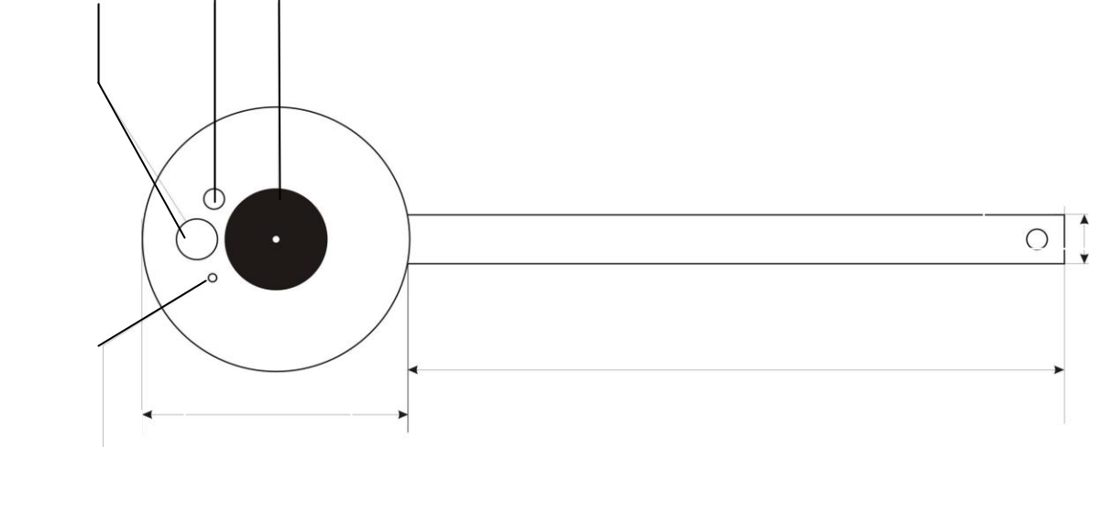

1,2 cm

16 cm
₂ 6,5 cm
0,2 cm
Bia đồng tiền
2. Động tác
Căn cứ vào quân số tập, tổ chức luyện tập theo từng cặp (1 người tập, 1 người phục vụ tập). Động tác luyện tập cụ thể như sau:
- Người phục vụ
- Cắm bảng ngắm chụm (đã kẹp giấy trắng) cách bệ bắn 10m cao hơn mặt đất 30cm (được tính từ tâm bảng), sau đó ngồi bên trái (phải) bảng (theo hướng của người tập) mặt quay về hướng người tập. Tay phải cầm bút chì, tay trái cầm đồng tiến di động đặt cố định vào bảng (mặt có vòng tròn đen quay về phía người tập). Có thể dùng kẹp để kẹp cố định đồng tiền di động vào bảng để cho người tập lấy đường ngắm.
  - Người tập
- Tháo hộp tiếp đạn của súng ra, đặt súng lên bao cát, sau đó chuyển về nằm phía sau súng và thực hành lấy đường ngắm cơ bản vào chính giữa mép dưới vòng tròn đen của bia đồng tiền đã được cố định ở trên bảng.
- Động tác cụ thể: Người tập có thể đặt mũ cứng để tỳ cằm hoặc dùng tay chống cằm cho đầu ổn định để ngắm, vừa ngắm vừa điều chỉnh súng để có đường ngắm chính xác. Khi ngắm thấy được thì hô “Được” và giữ nguyên đường ngắm (không động vào súng).
  - Người phục vụ thấy người tập hô “Được” thì dùng bút chì chấm điểm thứ nhất vào bảng ngắm chụm qua lỗ ở tâm vòng tròn đen của đồng tiền di động. Sau đó chuyển đồng tiền di động sang vị trí khác có thể sang phải (trái), lên trên hoặc xuống dưới) cách chỗ cũ khoảng 2  4cm, không nên đặt đồng tiền xa quá làm cho người tập mất nhiều thời gian điều chỉnh.
  - Người tập ngắm lần tiếp theo không động vào súng, ngắm qua đường ngắm ban đàu và điều khiển người phục vụ di chuyển đồng tiền về vị trí đường ngắm đúng. Cách điều chỉnh có thể điều chỉnh bắng khẩu lệnh “Trái”, “Phải”, “Lên”, “Xuống” hoặc dùng tay để ra ký hiệu cho người phục vụ biết. Khi thấy đồng tiền di động đã về đúng vị trí ban đầu (đường ngắm đúng) thì hô “Được” hoặc ký hiệu cho người phục vụ dừng bia đồng tiền.
  - Người phục vụ khi nghe người tập hô “Được” hoặc nhìn thấy ký hiệu tay của người tập thì dừng bia đồng tiền di động, chấm điểm thứ hai.
Cứ như vậy, người tập và người phục vụ tập luyện và chấm điểm thứ 3. Căn cứ vào kết quả của ba lần tập, người phục vụ đánh giá kết quả của người tập. Dùng 3 vòng tròn trên bia đồng tiền để đánh giá.
+ Giỏi: 3 điểm bút chì chấm nằm trong vòng tròn đường kính 2mm.
+ Khá: 3 điểm bút chì chấm nằm trong vòng tròn đường kính 5mm.
+ Đạt: 3 điểm bút chì chấm nằm trong vòng tròn đường kính 10mm.
  - Xác định kết quả của người tập qua 3 lần tập
  - Giỏi: các lần tập đều đạt yêu cầu, có 50% số lần tập đạt giỏi;
  - Khá: các lần tập đều đạt yêu cầu, có 50% số lần tập đạt khá, giỏi;
  - Đạt: các lần tập đều đạt yêu cầu.
B. TẬP NGẮM TRÚNG, CHỤM
- Công tác chuẩn bị
- Bảng ngắm chụm: mặt bẳng kích thước 20cm x 30cm; cọc gỗ (cán bảng)
55x 3cm x 3cm.
- Bia đồng tiền
- Bút chì đen
- Thước mm
- Giấy trắng
- Kẹp bướm
- Sổ ghi
- Súng AK
- Bệ bắn + bao cát
- Động tác
Sau khi người tập ngắm chụm đạt từ khá trở lên mới tổ chức tập ngắm trúng, chụm. Trước khi tổ chức cho tập ngắm trúng, chụm; giáo viên hoặc người bắn giỏi lấy đường ngắn chuẩn vào bia đồng tiền di động. Người phục vụ chấm bút chì qua lỗ ở
tâm vòng tròn đen của đồng tiền di động lấy điểm đó là điểm kiểm tra.
Giữ nguyên đường ngắm (không động vào súng). Người tập phối hợp với người phục vụ tập ngắm đủ 3 lần (động tác như khi ngắm chụm). Căn cứ vào 3 điểm chấm trên bảng, người phục vụ đánh giá kết quả ngắm trúng, chụm của người tập; xác định độ chụm đạt yêu cầu trở lên mới xác định độ trúng.
- Xác định độ chụm (như khi ngắm chụm)
- Xác định độ trúng
  - Tìm điểm chấm trung bình (ĐCTB) của 3 điểm chấm: Nối 2 điểm chấm gần nhất. Từ chính giữa đoạn thẳng đã nối, kẻ 1 đường thẳng tới điểm chấm thứ ba. Chia đoạn thẳng vừa kẻ thành 3 phần bằng nhau, tại điểm 1/3 phía gần với đoạn thẳng nối 2 điểm chấm chính là ĐCTB của 3 điểm chấm.
- Dùng thước mm đo khoảng cách từ ĐCTB tới điểm K để đánh giá độ trúng. Giỏi: ĐCTB cách điểm K 5mm trở lại
Khá: ĐCTB cách điểm K 10mm trở lại
Đạt: ĐCTB cách điểm K 15mm trở lại - Đánh giá kết quả trúng, chụm Giỏi: Cả độ trúng và độ chụm đều giỏi
Khá: Cả độ trúng và độ chụm đều khá, giỏi
Đạt: Cả độ trúng và độ chụm đều đạt yêu cầu.
- Từng người tập xong, người phục vụ khoanh 3 điểm chấm lại và ghi tên người tập ở bên cạnh để có cơ sở nhận xét và theo dõi kết quả luyện tập của từng người.
3. Hoạt động 3:. Luyện tập mục (13 phút)
Hoạt động. Luyện tập mục III/1 (trang 54, 55, 56 SGK)
- Mục tiêu: Củng cố, rèn luyện cho HS kiến thức, kĩ năng được khám phá, hình thành ở mục III/1 (trang 54, 55, 56 SGK).
- Nội dung: HS thực hiện nội dung Luyện tập 2 (trang 55 SGK), Luyện tập 3 (trang 56 SGK).
- Sản phẩm: Kết quả HS thực hiện nội dung Luyện tập 2 (trang 55 SGK), Luyện tập 3 (trang 56 SGK) của HS.
- Tổ chức thực hiện:
Luyện tập 2:
Thực hiện theo cặp: một HS đóng vai người tập, một HS đóng vai người phục vụ, sau đó đổi vai cho nhau; GV theo dõi, sửa động tác cho HS.
Luyện tập 3:
- GV lấy đường ngắm đúng vào mép dưới vòng tròn đen trên bia đồng tiền.
- HS thực hiện theo cặp: một HS đóng vai người tập, một HS đóng vai người phục vụ, sau đó đổi vai cho nhau; GV theo dõi, sửa động tác cho HS.
4. Hoạt động Vận dụng (2 phút)
a) Mục tiêu: Học sinh vận dụng những kiến thức đã học vào giải quyết các nhiệm vụ thực tiễn.
b) Nội dung: HS vận dụng kiến thức đã hướng dẫn để trả lời câu hỏi.
c) Sản phẩm: Câu trả lời của HS và thực hành động tác.
d) Tổ chức thực hiện: Giáo viên chuẩn bị phiếu học tập gồm 10 câu trả lời trắc nghiệm hoặc trò chơi câu hỏi để đánh giá mức độ hiểu bài của học sinh.
* Hướng dẫn về nhà
- Dặn dò học sinh học bài cũ và đọc trước nội dung tiết theo

Hoạt động 6.5a. Khám phá mục III/2 (trang 56, 57, 58 SGK)

Mục tiêu: HS nêu được ý nghĩa, đặc điểm, yêu cầu, điều kiện bài bắn, cách chọn thước ngắm, điểm ngắm trong tập bắn và thực hành được động tác nằm bắn có ti mục tiêu cố định ban ngày (bia số 4) theo hướng dẫn của GV.

Nội dung: HS thực hiện các hoạt động theo phiếu học tập 6.2 và nội dung Thực hành 4 (trang 58 SGK).

Sản phẩm: Kết quả thực hiện đúng theo phiếu học tập 6.2 và nội dung Thực hành 4 (trang 58 SGK) của HS.

Tổ chức thực hiện:

a) Khám phá ý nghĩa, đặc điểm, yêu cầu, điều kiện bài bản, cách chọn thước ngắm, điểm ngắm trong tập bắn vào mục tiêu bia số 4:

- GV nêu nội dung phiếu học tập 6.2 bằng bảng phụ hoặc máy chiều.

Phiếu học tập 6.2

* Nhiệm vụ (HS làm việc theo cặp):

Đọc Khám phá 4, thông tin mục III/2a, b, c (trang 56, 57 SGK) và về lược đồ tư duy: Ý nghĩa, đặc điểm, yêu cầu, điều kiện bài bản, cách chọn thước ngắm, điểm ngắm trong tập bắn vào mục tiêu bia số 4.

* Thời gian thực hiện: 05 phút.
- Các nhóm HS vẽ lược đồ tư duy trên giấy A4; đại diện nhóm HS trình bày kết quả, các nhóm khác nhận xét; GV nhận xét, kết luận trên cơ sở SGK.

b) Thực hành 4 (trang 58 SGK): -GV thực hiện nhang tên lực

động tác nằm bắn có tì mục tiêu cố định ban ngày

bằng súng tiểu liên AK; HS quan sát. - GV vừa thực hiện chậm (lần 1) từng động tác tại vị trí chờ đợi, vị trí tập bắn

vừa phân tích thao tác, cử động. - HS lắng nghe, quan sát, ghi nhớ và làm theo; GV theo dõi, sửa động tác cho HS.

- GV thực hiện chậm (lần 2), liên tục các động tác tại vị trí chờ đợi, vị trí tập bắn (không phân tích).

- HS quan sát, ghi nhớ và làm theo; GV theo dõi, sửa động tác cho HS.

Hoạt động 6.5b. Luyện tập mục III/2 (trang 56, 57, 58 SGK)

Mục tiêu: Củng cố, rèn luyện cho HS kiến thức, kĩ năng được khám phá, hình thành ở mục III/2 (trang 56, 57, 58 SGK).

Nội dung: HS thực hiện nội dung Luyện tập 4 (trang 58 SGK).

Sản phẩm: Kết quả HS thực hiện nội dung Luyện tập 4 (trang 58 SGK).

Tổ chức thực hiện:

– Nội dung 1: Tập bắn bia số 4 ở vị trí gần hơn so với điều kiện bài bắn, có đánh dấu điểm ngắm đúng.

– Nội dung 2: Tập bắn bia số 4 ở vị trí đúng với điều kiện bài bắn, không đánh dấu điểm ngắm đúng.

Khi luyện tập mỗi nội dung trên, một HS đóng vai người chỉ huy (hô khẩu lệnh và nhận xét, góp ý sau mỗi lần tập), những HS còn lại đóng vai người tập, sau đó lần lượt đối vai cho nhau; GV theo dõi, sửa động tác cho HS.

Hoạt động 6.6. Luyện tập tổng hợp

Mục tiêu: Củng cố, rèn luyện cho HS kiến thức, kĩ năng được khám phá, hình thành trong cả bài.

Nội dung: HS thực hiện nội dung luyện tập tổng hợp (động tác chuẩn bị bắn, bắn, thôi bắn; tập ngắm trúng, ngắm chụm; tập bắn vào bia số 4).

Sản phẩm: Kết quả HS thực hiện nội dung luyện tập tổng hợp.

Tổ chức thực hiện:

– Bố trí ba điểm tập:

+ Điểm tập 1: Tập động tác chuẩn bị bắn, bắn, thôi bắn.
+ Điểm tập 2: Tập ngắm trúng, chụm.

+ Điểm tập 3: Tập bắn vào mục tiêu bia số 4.

- GV chia lớp thành ba nhóm, mỗi nhóm tập ở một điểm tập, do nhóm trưởng phụ trách.

- Các nhóm luyện tập xoay vòng, lần lượt từ điểm tập 1, điểm tập 2, điểm tập 3 rồi trở lại điểm tập 1; ở mỗi điểm tập thực hiện tương ứng các nội dung Luyện tập 1 (trang 53 SGK), Luyện tập 3 (trang 56 SGK), Luyện tập 4 (trang 58 SGK).

- GV theo dõi, sửa động tác cho HS ở mỗi điểm tập.

Hoạt động 6.7. Vận dụng cả bài

Mục tiêu: HS vận dụng được kiến thức, kĩ năng đã học để tham gia hội thao.

Nội dung: HS thực hiện các hoạt động nêu ở Vận dụng 1, Vận dụng 2 (trang 58 SGK).

Sản phẩm: Kết quả hội thao của các đội.

Tổ chức thực hiện:

a) Vận dụng 1: Hội thao “Động tác nằm bắn không tì (hoặc có tì) súng tiểu liên AK":

- Bước 1: Thành lập các đội tham gia hội thao và tổ giám khảo.

– Bước 2: Thông báo quy tắc hội thao và tiêu chí đánh giá.

+ Quy tắc: Thí sinh nghe gọi tên thì hô “Có” và chạy đều đến tổ giám khảo, cách 3-5 bước thì chào báo cáo và nhận câu hỏi thi; thực hiện nội dung thi; thực hiện xong báo cáo tổ giám khảo.

+ Tiêu chí đánh giá: Thí sinh trả lời hai câu hỏi trắc nghiệm, mỗi câu trả lời đúng được 0,5 điểm; thí sinh hoàn thành, không sai sót toàn bộ nội dung thực hành được 9 điểm, thực hành sai một động tác trừ 0,5 điểm; thành tích của đội là tổng điểm của các thí sinh.

- Bước 3: Thí sinh các đội thực hiện thi theo quy tắc.

– Bước 4: Tổ giám khảo nhận xét, công bố kết quả.

b) Vận dụng 2: Hội thao “Tập bắn mục tiêu cố định ban ngày bằng súng tiểu liên AK":

- Các bước tiến hành tương tự như Vận dụng 1.

- Thực hiện ở những trường có đủ điều kiện (máy bắn tập, khu vực tập bắn...)

2. TẬP BẮN VÀO MỤC TIÊU BIA SỐ 4
A. Ý NGHĨA, ĐẶC ĐIÊM, YÊU CẦU
- Ý nghĩa
Bài 1 súng tiểu liên AK là bài bắn cơ bản đầu tiên nhằm rèn luyện khả năng bắn trúng, chụm vào các mục tiêu ẩn hiện có vòng tính điểm ở các tư thế bắn khác nhau.
Tập và bắn tốt bài bắn sẽ góp phần hình thành và nâng cao kỹ năng chiến đấu, thể lực, bản lĩnh, ý thức tác chiến. Đồng thời tạo cơ sở, niềm tin cho người học khi luyện tập các bài bắn tiếp theo cũng như vận dụng vào quá trình huấn luyện và chiến đấu sau này.
2. Đặc điểm
a) Đặc điểm bài bắn
Bắn bài 1 súng tiểu liên AK là bài bắn đầu tiên của người học nhằm trang bị những kỹ thuật, động tác cơ bản nhất khi bắn súng nên đòi hỏi người bắn phải nắm chắc và luyện tập tích cực mới hoàn thành nhiệm vụ của bài bắn.
b) Đặc điểm mục tiêu
Mục tiêu bố trí ẩn hiện nên đòi hỏi người bắn phải quan sát phát hiện mục tiêu nhanh. Đồng thời các mục tiêu có vòng tính điểm nên để đạt được điểm cao đòi hỏi các phát bắn có độ trúng, chụm tốt.
c) Đặc điểm người bắn
Người bắn thực hành bắn trong điều kiện thời gian hạn chế, có 2 tư thế bắn không tỳ sự rung động của súng lớn ảnh hưởng tới khả năng giữ súng nên sự chính xác của phát bắn khó đạt kết quả cao.
- Yêu cầu
  - Nắm chắc kỹ thuật động tác cơ bản, kết hợp nhuần nhuyễn các động tác, yếu lĩnh bắn.
- Xác định đúng điểm ngắm ứng với các thước ngắm lựa chọn, tích cực luyện tập từng bước nâng cao kỹ thuật, động tác cơ bản chính xác, ổn định.
  - Kết hợp chặt chẽ giữa rèn luyện kỹ thuật với thể lực và bản lĩnh, tâm lý của người bắn.
II. ĐIỀU KIỆN BẮN
- Mục tiêu
- Mục tiêu 1: bia số 4
Tính chất mục tiêu: ẩn hiện Cự ly bắn 100m
Tư thế bắn: nằm bắn có tỳ
- Mục tiêu 2: bia số 7
Tính chất mục tiêu: ẩn hiện Cự ly bắn 100m
Tư thế bắn: quỳ bắn không tỳ
- Mục tiêu 3: bia số 8
Tính chất mục tiêu: ẩn hiện Cự ly bắn 100m
Tư thế bắn: đứng bắn không tỳ
2. Số đạn: 9 viên (lắp vào 3 HTĐ, mỗi HTĐ lắp 3 viên)
3. Thành tích:
  - Giỏi: Từ 72 điểm trở lên
  - Khá: Từ 59 ÷ 71 điểm
  - Trung bình: Từ 45 ÷ 58 điểm
Thời gian bắn: mỗi tư thế 60 giây (không tính thời gian chuẩn bị bắn)
Chú ý: Thời gian được tính từ khi kết thúc khẩu lệnh bắn Khi hết thời gian bắn quy định, người chỉ huy phải ra lệnh thôi bắn Được phép lợi dụng bao đựng HTĐ, dây súng
III. CÁCH CHỌN THƯỚC NGẮM, ĐIỂM NGẮM
A. CĂN CỨ
- Điểm định bắn trúng trên mục tiêu
- Cự ly bắn
- Độ cao đường đạn trung bình so với điểm ngắm
- Tính chất mục tiêu
  - Ảnh hưởng của điều kiện khí tượng, góc tà.
B. CÁCH CHỌN
1. Chọn thước ngắm 1
Độ cao đường đạn ở cự ly 100m bằng 0, điểm ngắm là tâm vòng 10 với các mục tiêu.
2. Chọn thước ngắm 2
Độ cao đường đạn ở cự ly 100m là 12cm (AK), 10cm (AKM).
- Bia số 4: Điểm ngắm thấp hơn tâm vòng 10 là 12cm (AK), 10cm (AKM). Cao hơn chính giữa mép dưới mục tiêu 9cm(AK), 11cm (AKM)
- Bia số 7: Điểm ngắm thấp hơn tâm vòng 10 là 12cm (AK), 10cm (AKM). Cao hơn mép dưới vòng 9 là 3cm (AK), 5cm (AKM)
- Bia số 8: Điểm ngắm như bia số 7
3. Chọn thước ngắm 3
Độ cao đường đạn ở cự ly 100m là 28cm (AK), 25cm (AKM)
- Bia số 4: Điểm ngắm thấp hơn tâm vòng 10 là 28cm (AK), 25cm (AKM). Thấp hơn chính giữa mép dưới mục tiêu 7cm(AK), 4cm (AKM)
- Bia số 7: Điểm ngắm thấp hơn tâm vòng 10 là 28cm (AK), 25cm (AKM). Cao hơn mép dưới vòng 7 là 2cm (AK), 5cm (AKM)
- Bia số 8: Điểm ngắm như bia số 7
IV. CÁCH THỰC HÀNH BẮN
1. Tại vị trí chờ đợi
Khi nghe gọi tên, người bắn đáp “Có” có lệnh “Vào nhận đạn” người bắn đáp “Rõ” rồi cơ động vào vị trí phát đạn, nhận đủ 9 viên đạn, kiểm tra số lượng, chất lượng đạn, ký nhận vào biên bản phát đạn và cơ động lên vị trí chuẩn bị.
2. Tại vị trí chuẩn bị
Người bắn lắp đạn vào 3 HTĐ (mỗi HTĐ 3 viên), cất HTĐ có đạn vào túi đựng HTĐ, kiểm tra lại công tác chuẩn bị và việc mang đeo trang phục, trang bị. Có khẩu lệnh “Lên tuyến xuất phát - Tiến” người bắn cơ động lên tuyến xuất phát.
3. Tại tuyến xuất phát
Người bắn lấy súng trên giá (người bắn đầu) hoặc nhận súng của người bắn trước, có lệnh “Lên tuyến bắn - Tiến” người bắn xách súng cơ động lên tuyến bắn.
4. Tại tuyến bắn
Có khẩu lệnh “Nằm chuẩn bị bắn” người bắn làm động tác nằm chuẩn bị bắn (Lắp HTĐ có đạn vào súng, lên đạn, khoá an toàn và kiểm tra lại thước ngắm). Có khẩu lệnh “Bắn” (bia số 4 hiện) người bắn gạt cần định cách bắn về vị trí bắn phát 1 và thực hành bắn 3 phát vào mục tiêu bia số 4. Bắn hết 3 viên đạn hoặc hết thời gian (mục tiêu ẩn), có khẩu lệnh “Thôi bắn, khám súng, đứng dậy” người bắn làm động tác khám súng, đứng dậy. Có khẩu lệnh “Qua phải một bước - Bước” người bắn bước qua phải một bước. Có khẩu lệnh “Tiến” người bắn nhanh chóng cơ động lên vị trí bắn mục tiêu bia số 7.
Khi có khẩu lệnh “Quỳ chuẩn bị bắn” người bắn làm động tác quỳ chuẩn bị bắn. Có khẩu lệnh “Bắn” (bia số 7 hiện) người bắn gạt cần định cách bắn về vị
trí bắn phát 1 và thực hành bắn 3 phát vào mục tiêu bia số 7. Bắn hết 3 viên đạn hoặc hết thời gian (mục tiêu ẩn), có khẩu lệnh “Thôi bắn, khám súng, đứng dậy” người bắn làm động tác khám súng, đứng dậy. Có khẩu lệnh “Tiến” người bắn nhanh chóng cơ động lên vị trí bắn mục tiêu bia số 8.
Khi có khẩu lệnh “Đứng chuẩn bị bắn” người bắn làm động tác đứng chuẩn bị bắn. Có khẩu lệnh “Bắn” (bia số 8 hiện) người bắn gạt cần định cách bắn về vị trí bắn phát 1 và thực hành bắn 3 phát vào mục tiêu bia số 8. Bắn hết 3 viên đạn hoặc hết thời gian (mục tiêu ẩn), có khẩu lệnh “Thôi bắn, khám súng” người bắn làm động tác khám súng, đưa súng về tư thế mang súng, sau đó quan sát kết quả báo bia. Có khẩu lệnh “Đằng sau - Quay”, “Về tuyến xuất phát, chạy thường - Chạy”, người bắn làm động tác quay đằng sau, xách súng cơ động về tuyến xuất phát đứng đối diện với người bắn tiếp theo nghe chỉ huy bắn công bố thành tích, có lệnh “Trao súng” thì thực hiện động tác trao súng hoặc cất súng vào giá súng theo lệnh của chi huy bắn. Có khẩu lệnh “Bên phải (trái)- Quay” người bắn làm động tác quay bên phải (trái) cơ động về bàn thư ký nghe công bố kết quả, ký nhận vào biên bản sau đó về vị trí thực hiện các nhiệm vụ theo kế hoạch của đơn vị.

HƯỚNG DẪN LUYỆN TẬP:
1.Nội dung
- Động tác bắn tại chỗ của súng tiểu liên AK
2.Tổ chức thực hiện:
Lấy đơn vị tiểu đội để luyện tập do tiểu đội trưởng hướng dẫn và sửa tập. Trung đội trưởng (giáo viên) chỉ huy điều hành luyện tập chung.
3. Phương pháp luyện tập:
a)Bước 1:Từng người nghiên cứu.
- Phương pháp nghiên cứu: Từng người tự làm động tác, vừa làm vừa nghiên cứu nắm được ý nghĩa, khẩu lệnh, cách hô khẩu lệnh và tập chậm từng cử động của động tác nhằm cũng cố hệ thống lại những nội dung đã được thống nhất. Chỗ nào chưa rõ thì hỏi người bên cạnh hoặc đề nghị tiểu đội trưởng (giáo viên) hướng dẫn lại.
- Thời gian: 5’
b)Bước 2: Từng người luyện tập
- Phương pháp luyện tập: Từng người tự hô, tự tập. Luyện tập theo 3 phân đoạn.
+ Phân đoạn 1: Tập chậm
+ Phân đoạn 2: Tập nhanh dần các động tác.
+ Phân đoạn 3: Tập tổng hợp toàn bộ động tác
- Thời gian: 5’
c) Bước 3: Tổ luyện tập
- Phương pháp luyện tập: Tuần tự theo các phân đoạn như bước 2 chỉ khác: Từng người trong tổ thay nhau hô tập và sửa tập cho tổ. Bước đầu tập chậm từng phần động tác, sau đó tập nhanh dần, tập tổng hợp. Phân đội rèn luyện tính hiệp đồng thống nhất trong tổ.
- Thời gian: 5-10’
d)Bước 4: Tiểu đội luyện tập.
- Phương pháp tập: Tiểu đội trưởng tập trung tiểu đội thành 1 hàng ngang hô tập đồng thời uốn nắm, sửa tập cho các thành viên trong tiểu đội.
Tập nhanh dần và tập tổng hợp.
- Thời gian: 5’
e)Phương pháp sửa tập:
- Dùng khẩu lệnh và động tác mẫu để sửa, không dùng tay trực tiếp sửa cho người học. Thực hiện sai đâu sửa đấy, sai ít sửa trực tiếp, sai phổ biến tập trung để thống nhất lại.
- Sửa cho cá nhân: Quan sát kỹ từng cử động, động tác của người tập. Đối chiếu với yêu cầu (chuẩn) của động tác mẫu để sửa.
- Sửa cho tổ, tiểu đội: Xác định điểm chuẩn để sửa cho đội hình tổ, tiểu đội bảo đảm sự thống nhất.
4.Quy định vị trí tập và hướng tập
Mỗi tiểu đội luyện tập 1 vị trí riêng. Bảo đảm không gian và trật tự trong luyện tập.
5.Ký, tín hiệu chỉ huy luyện tập.
Sử dụng tín hiệu còi kết hợp với khẩu lệnh.
- 1 hồi còi + khẩu lệnh: Bắt đầu tập.
- 2 hồi còi + khẩu lệnh + tay chỉ vào bộ phận nào thì bộ phận đó dừng lại và sửa tập.
- 3 hồi còi + khẩu lệnh + tay chỉ vào vị trí nào thì dừng tập, tập trung vào vị trí chỉ tay.

KIỂM TRA KẾT THÚC HUẤN LUYỆN
I. MỤC ĐÍCH, YÊU CẦU:
1. Mục đích:
Nhằm đánh giá kết quả qua quá trình học tập, ôn luyện của học sinh.
2. Yêu cầu:
- Nghiêm túc, trung thực, bình tĩnh, tự tin. Nắm chắc câu hỏi.
II. NỘI DUNG:
- Động tác bắn tại chỗ của súng tiểu liên AK
- Một số nội dung cơ bản về lí thuyết bắn
III. THỜI GIAN: 45’
IV. ĐỊA ĐIỂM: Sân VĐ
V. TỔ CHỨC, PHƯƠNG PHÁP:
1. Tổ chức
Lấy lớp học để kiểm tra, gọi theo tiểu đội 3-5 Hs ra thực hiện động tác.
2.Phương pháp
Gọi tên hs ra khu vực kiểm tra. Kiểm tra 1 đến 2 câu hỏi lí thuyết rồi cho HS thực hiện động tác. Nhận xét và cho điểm.
V. THÀNH PHẦN – ĐỐI TƯỢNG KIỂM TRA
Học sinh trong lớp
VI. VẬT CHẤT BẢO ĐẢM
Súng tiểu liên AK: 4 khẩu.
V. Thống kê kết quả
TT | Lớp | Sĩ số | Kém |  | Yếu |  | TB |  | Khá |  | Giỏi |  | TB trở lên
TT | Lớp | Sĩ số | 0.0 đến < 3.5 |  | 3.5 đến < 5.0 |  | 5.0 đến < 6.5 |  | 6.5 đến < 8.0 |  | 8.0 đến 10.0 |  | 5.0đến 10.0
TT | Lớp | Sĩ số | SL | TL% | SL | TL% | SL | TL% | SL | TL% | SL | TL% | SL | TL%
1 | 12A1 | 43
2 | 12A2 | 42
3 | 12A3 | 42
4 | 12A4 | 41
5 | 12A5 | 42
6 | 12A6 | 43
7 | 12A7 | 41
VI. Nhận xét, rút kinh nghiệm
……………………………………………………………………………………………………

